内支撑深基坑工程土方开挖方案
平面局部详图支撑拆除剖面示意图七、钢道板校核计算（一）道板吊装校核钢道板自重：3根12m20#工字钢
挖设备安全有效，每天施工前对所有设备进行检查，杜绝带病作业，消除安全隐患。定期对现场施工人员进行安全
至设计要求强度钢筋连接：采用直螺纹连接。支撑梁模板：采用15mm厚木模板组拼，为加强模板整体的刚度，
区分块及时浇筑垫层。必要时，可加强垫层。降水系统施工完后，应试运转，如发现井管失效，应采取措施使其恢

内支撑深基坑工程土方开挖方案

1.1施工顺序流程

挖土总体方案按照“开槽支撑、先撑后挖、分层开挖、严禁超挖” 的原则进行作 业。
测量放线→基坑降水→第一步土方开挖（待地下水位降至开挖面以下 1m 处后进行） →支撑体系施工→第二步土方开挖（地下水位降至开挖面以下1m 处且第一道支撑强度 等级达到设计要求后进行） →垫层及桩头处理→垫层→底板→地下二层结构→ 回填地下 二层土方→拆支撑→地下一层结构→ 回填

1.2施工准备

1.2.1现场硬化道路
围护结构施工前为满足大型机械设备的地基承载力要求，同时满足雨季施工要求， 将整体施工场区进行硬化，硬化标准为：底层双向Φ12@200 钢筋、 C25 混凝土， 20cm 厚，满足土方施工机械设备对地面强度的要求。场地内设置 3‰排水坡，控制好标高， 做到场内排水畅通，无积水现象。并根据场地所处地段，在场内设置沉淀池，沉淀池与 洗车槽相连，场内施工及生活污水经沉淀后排入邻近市政污水管道。
1.2.2测量定位
1.2.2.1建立测量控制网
根据业主提供的交桩资料，组织测量班组对控制网进行复测，对施工区段内有关水 准点和控制桩点等基本数据进行复测， 并及时将复测结果报业主和监理工程师，结果获 批准后在施工中采用。
地面控制网复测无误后， 利用地上施工控制网对施工区段进行平面定位控制和高程 控制，将地面施工控制点引入基坑内，整个施工过程中定期对地上施工控制网及内测量 基准网进行检验复核。

内支撑深基坑工程土方开挖方案
加塑料管）对拉作为梁模板支撑系统，钢管锚入地下深度不小于300mm。自底部起第一道螺栓距地面300m
，严禁线路拖地，防止被碾压。遇到格构柱与工程桩时，采用小型挖掘设备进行绕挖，尽量避免碰撞，工程桩超灌
分项工程技术交底。各分项工程技术交底不少于3份，项目部技术负责人、施工队负责人各一份，存档一份。在进
钢管加设一道φ14大纹穿墙螺栓（加塑料管）对拉作为梁模板支撑系统，支顶模板的地锚钢管锚入地下300m

1.2.2.2施工控制测量成果的检查和检测
⑴根据设计人员提供的基本数据测量资料精确地测定建筑物的位置， 进行放样和全 部测量数据的计算工作。
⑵要保护和保存好本现场内全部水准点和控制点，防止移动和损坏。 1.2.2.3土方施工测量工作
地面施工高程测量以二级水准点为基准点，采用常规方法控制标高。土方开挖施工 主要包括控制导线测量、水准控制测量等，在施工过程中及时纠正土方开挖偏差。 1.2.3技术准备工作
项目部技术人员在土方开挖施工前，对该分项工程施工要点、注意事项、检验批划 分和质量预控目标向施工人员进行分项工程技术交底。各分项工程技术交底不少于 3份， 项目部技术负责人、施工队负责人各一份，存档一份。在进行施工技术交底的同时， 做 好安全技术交底， 并要求接收对象全员签字。
安全技术交底要全面、 有针对性，符合有关安全技术操作规程的规定，内容要全面 准确。 安全交底后，项目技术负责人、 安全员、 班组长要对安全交底的落实情况进行检 查和监督、督促操作工人严格按照交底要求施工，制止违章作业现象发生。

1.3土方开挖方法

1.3.1表层土方开挖
支撑及冠梁部位表层土方挖土平均厚度为自然地面下 1.4~1.7m，开挖深度为地面至 第一道混凝土支撑梁底标高。 表层土方开挖采用反铲式挖掘机，配合自卸汽车出土，开 挖至第一道混凝土支撑底部标高时， 夯实地基铺设模板做为地模，然后进行第一道钢筋 混凝土支撑施工， 待强度满足要求后再开挖下一步土方。

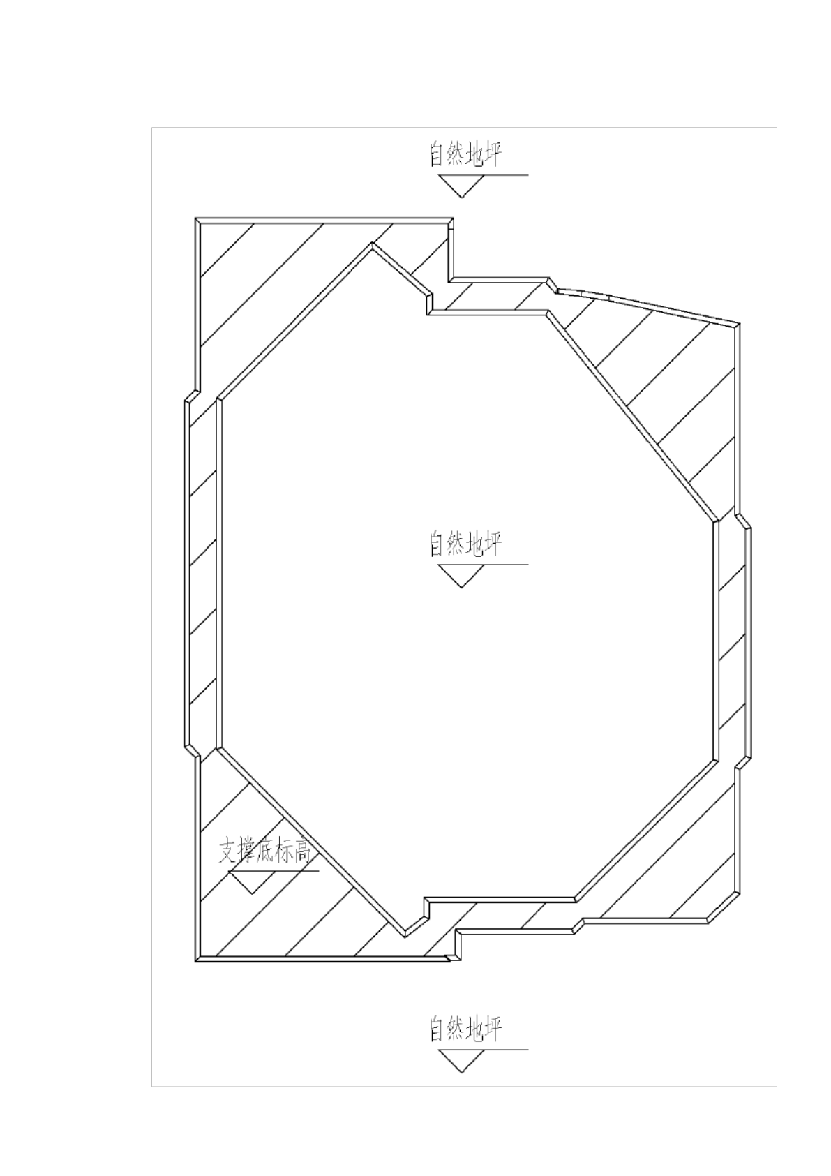
5.1.1活荷载跨号左端弯矩M右端弯矩M左端剪力Q右端剪力Q左端转角θ右端转角θ10.00000.0
.8933.48σ0.00σw0.000.0067.530.0070.90135.05141.811
固示意图坡道收口示意图1.4局部深挖本工程局部深挖部位共有8处，均为楼座电梯井部位，其中商务楼坑底标
临边安全防护栏，临边防护钢管及立柱加刷红白相间的油漆。1.8环保措施1.8.1道路防遗洒措施挖掘机装
内支撑深基坑工程土方开挖方案

作用的局部均布荷载为100/6/0.6＝27.8kN/m，动荷载系数取1.4，无恒载，不考虑其他施工
00.000.000.000.000.000.000.00σ0.000.000.000.000.00
挖设备安全有效，每天施工前对所有设备进行检查，杜绝带病作业，消除安全隐患。定期对现场施工人员进行安全
施工注意事项开挖过程中要保证支撑系统格构柱的结构安全，挖掘机距离支撑格构柱不小于200mm。支撑底模
内支撑深基坑工程土方开挖方案

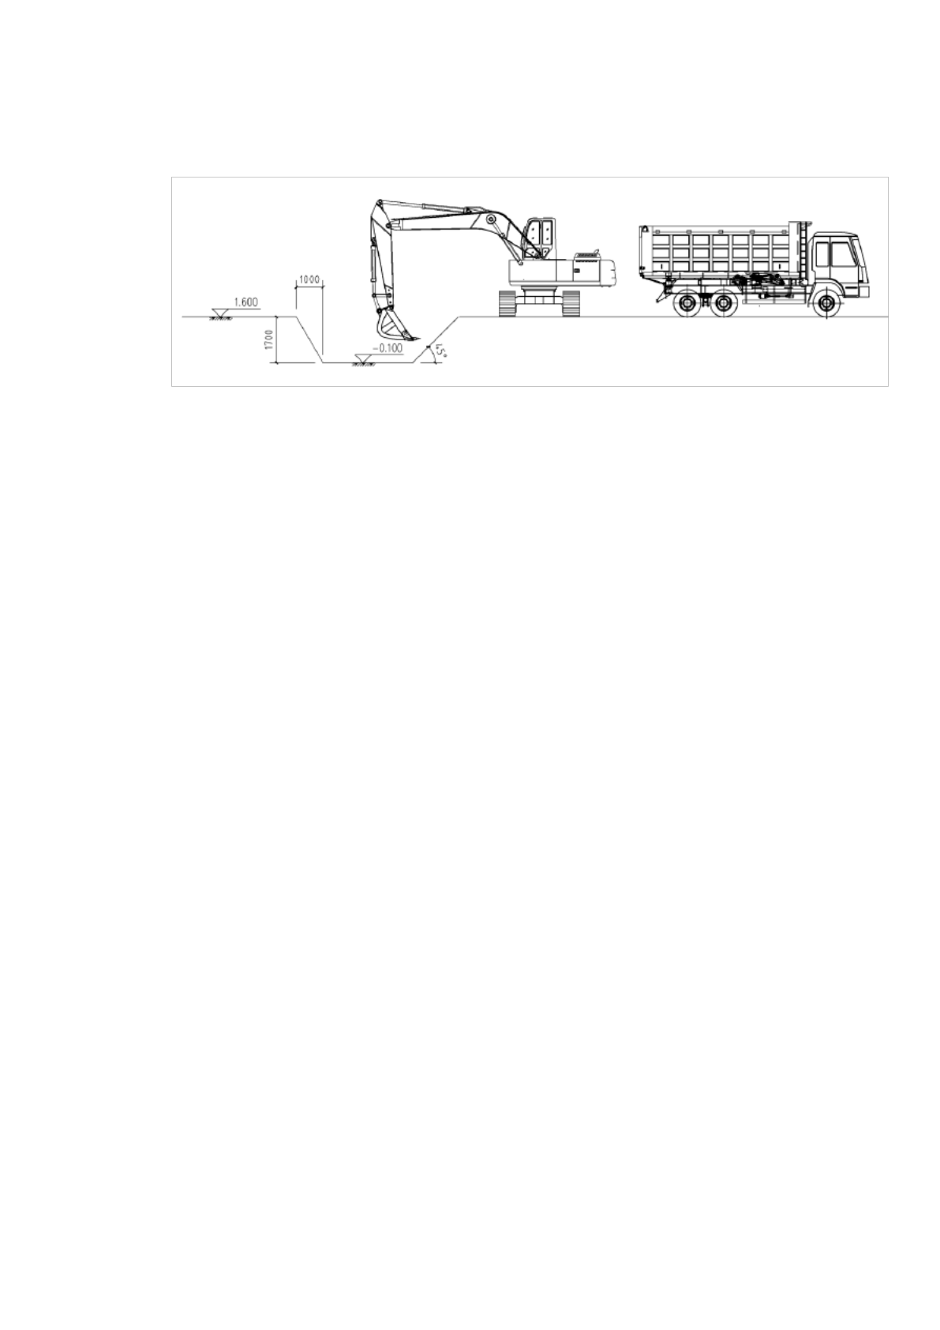
1.3.2施做冠梁及内支撑
施工顺序： 剔凿支护灌注桩桩头→平整土胎→绑扎钢筋→支设侧模浇筑混凝土→养 护至设计要求强度
钢筋连接：采用直螺纹连接。
支撑梁模板：采用 15mm 厚木模板组拼，为加强模板整体的刚度，在模板外侧加设 50 ×80 的木方子作为背楞。该工程现浇支撑梁采用Φ 48 双钢管加两道φ 14 大纹穿墙螺 栓（加塑料管）对拉作为梁模板支撑系统，钢管锚入地下深度不小于 300mm 。自底部 起第一道螺栓距地面 300mm ，第二道螺栓与第一道螺栓间距为 300mm ，螺栓水平间距 为 600mm。
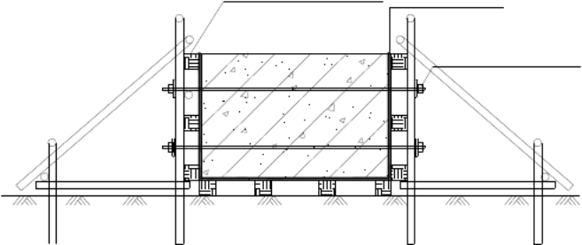
50×80mm通长木方子15mm厚木模板
支撑梁 φ14大纹穿墙螺栓
间距600 mm

φ48钢管

钢管锚入地下300mm

帽梁、压顶梁模板：采用 15mm 厚木模板组拼，为加强模板整体的刚度，在模板外 侧加设 50 ×80 的木方子作为背楞。采用Φ48 双钢管加设一道φ 14 大纹穿墙螺栓（加塑 料管）对拉作为梁模板支撑系统，支顶模板的地锚钢管锚入地下 300mm 。螺栓设置于 梁截面中间位置，螺栓水平间距为600mm。
帽梁、连梁提前将超灌部分的混凝土和浮浆剔除至设计标高，并注意扶直探出钢筋， 探出筋长度不符合要求时，予以接长， 其搭接长度符合设计要求。 座落于开挖面的支撑

.000.000.000.00τ0.000.000.000.000.000.000.000.00Q+
术人员，选调有丰富经验的人员为骨干，认真热悉拆内支撑深基坑工程土方开挖方案除对象和拆除环境。（4）根
0.000.000.000.00σw0.000.000.000.000.000.000.000.00
部位随挖随处理。机械挖槽挖至桩顶标高以上0.2m处为止，余留部分用人工进行清理和修底，以保证槽底无扰
内支撑深基坑工程土方开挖方案

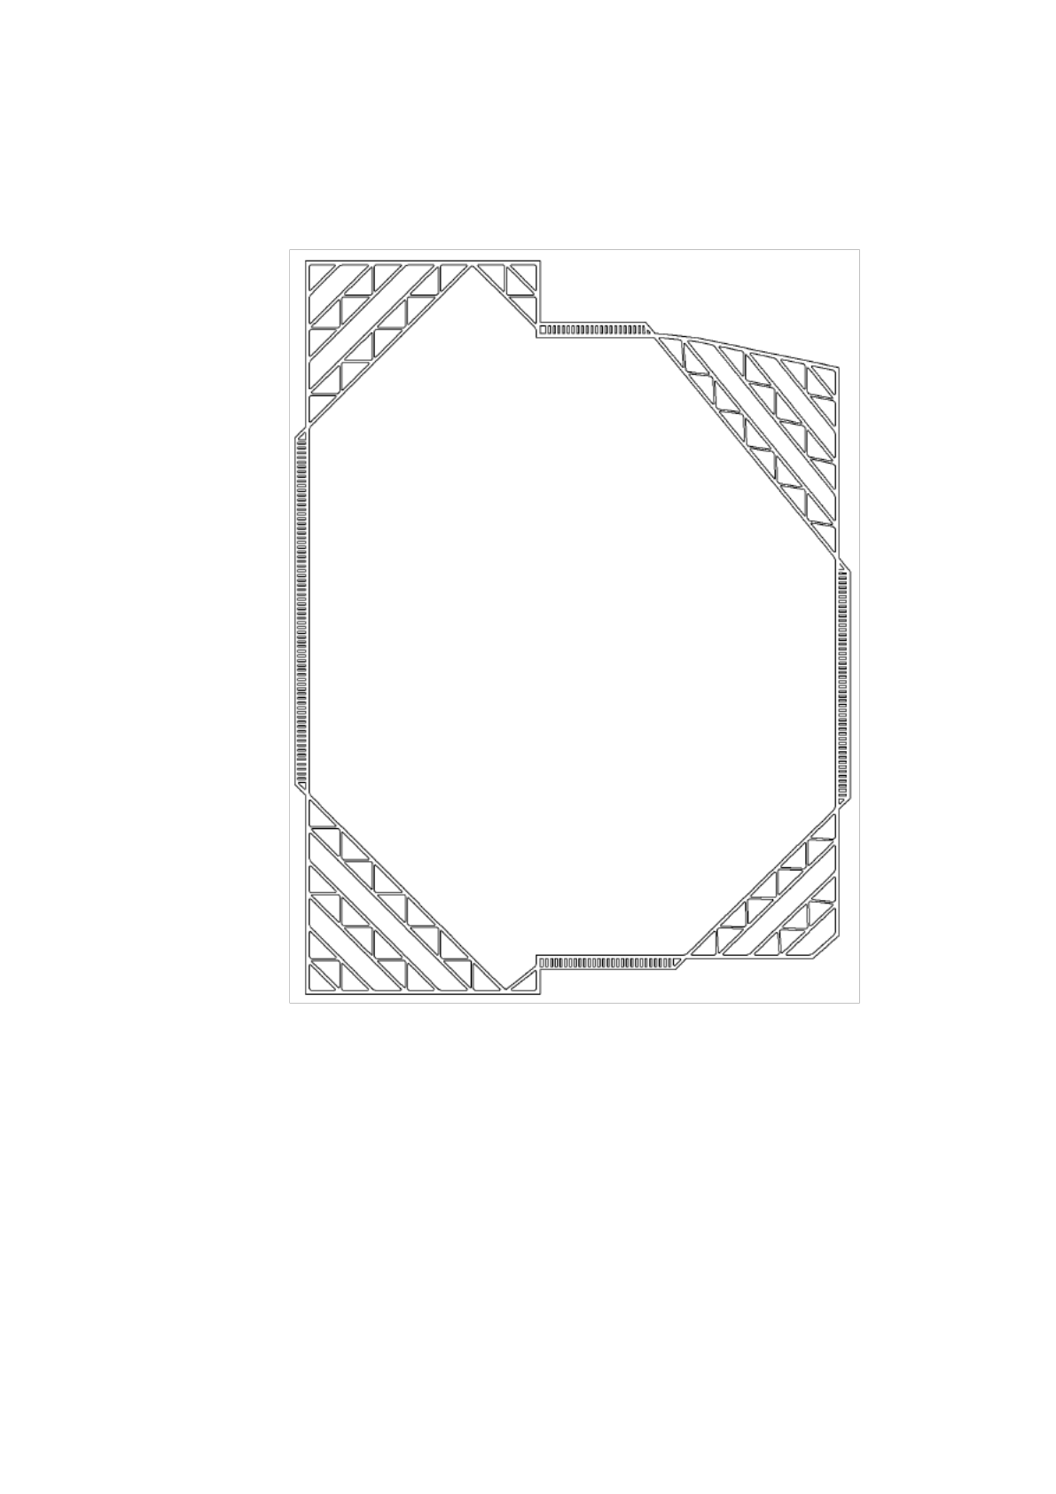
梁模板其基底必须平整，坚实，且地耐力满足支模要求。保证结构各部分形状及尺寸和 相互位置的准确，模板的接缝确保不漏浆。

1.3.3第二步土方开挖
待支撑梁强度等级达到设计强度等级 80%且地下水位降至设计坑底下皮标高以下
1m 处后进行第二步土方开挖。分三步退台开挖，每步开挖高度约 3m ，土体放坡比例为
1 ∶ 1.5。
出土口回填土夯实，并与施工道路浇筑相同厚度的混凝土硬化路面保护冠梁。

一道混凝土支撑梁底标高。表层土方开挖采用反铲式挖掘机，配合自卸汽车出土，开挖至第一道混凝土支撑底部标
59.44127.5595.6663.78167.41133.93100.4566.96内支撑深基坑
行施工技术交底的同时，做好安全技术交底，并要求接收对象全员签字。安全技术交底要全面、有针对性，符合有
工程土方开挖方案跨号跨度(mm)平面外长度截面号布置方向17420010度3荷载信息(kN,kN*m
内支撑深基坑工程土方开挖方案

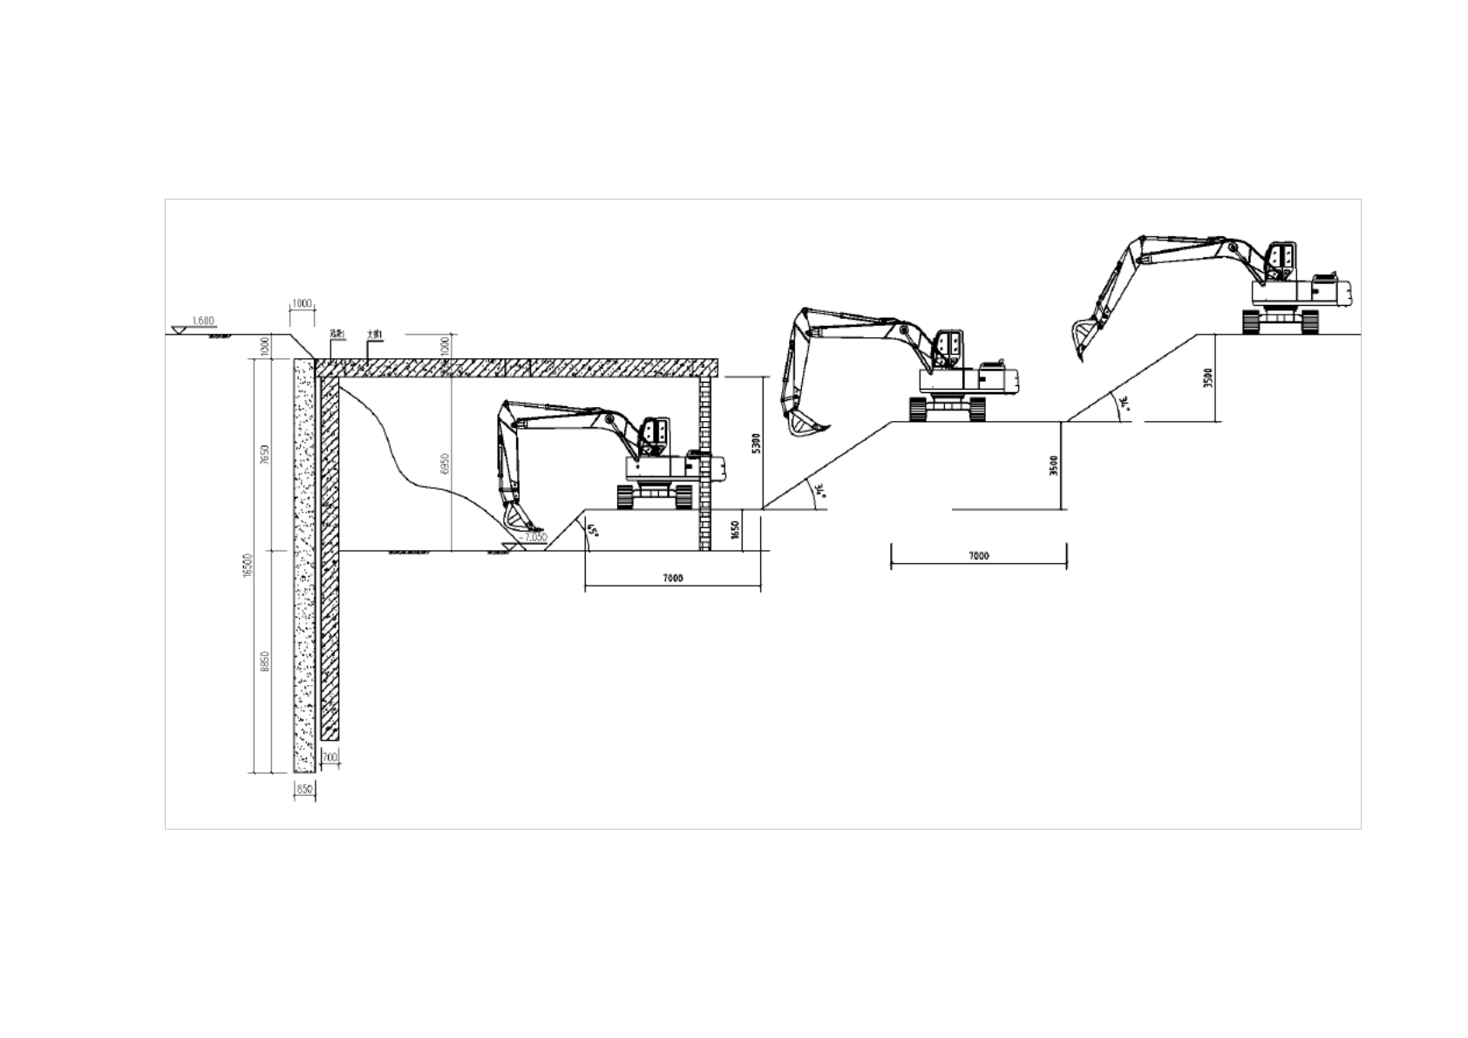
基坑分步开挖示意图

钢板进行保护：其他部位的墙柱插筋进行保护，应以覆盖较坚硬的遮盖物进行保护。现场渣土清理时机械尽量不经
测井水位的变化，确定可能渗漏的范围。加强夜间的巡视工作，已开挖的部分严格检查，并做好检查记录，一旦发
制作尺寸为：长12米，宽度1.2米。道板采用20＃工字钢井格式上封8＃钢板焊接而成，用塔吊按开行方向
症状人员严禁到作业面施工气焊工必须持证上岗，动火作业必须开动火证，施工作业而要配备足够灭火器。1.6
内支撑深基坑工程土方开挖方案

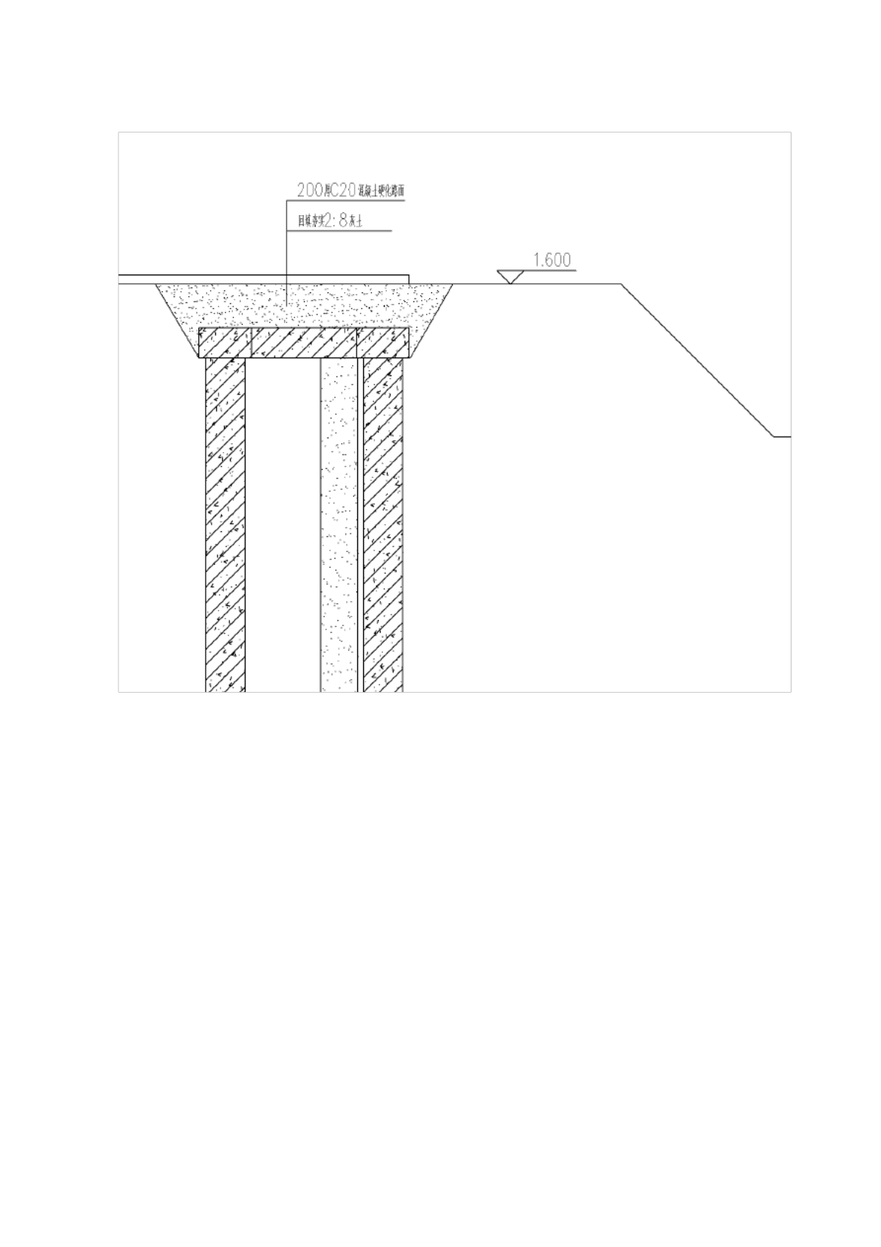
出土口加固示意图

机械行走到钢走道板→支撑、围檩分割拆除→气割工分割钢筋→人工回收废钢筋→钢筋、渣土起吊外运。六、拆除
角撑附近塔吊为50m臂长QTZ63塔吊，其38m臂长范围内最小吊重2.3t，基坑边缘处设置50t汽车
39.2139.2139.21f0.000010.870919.787124.854725.4223
车不得过满（运输车上土方堆放最高点不得高于槽帮500mm，边缘低于槽帮100mm），各出入口设专人覆
内支撑深基坑工程土方开挖方案

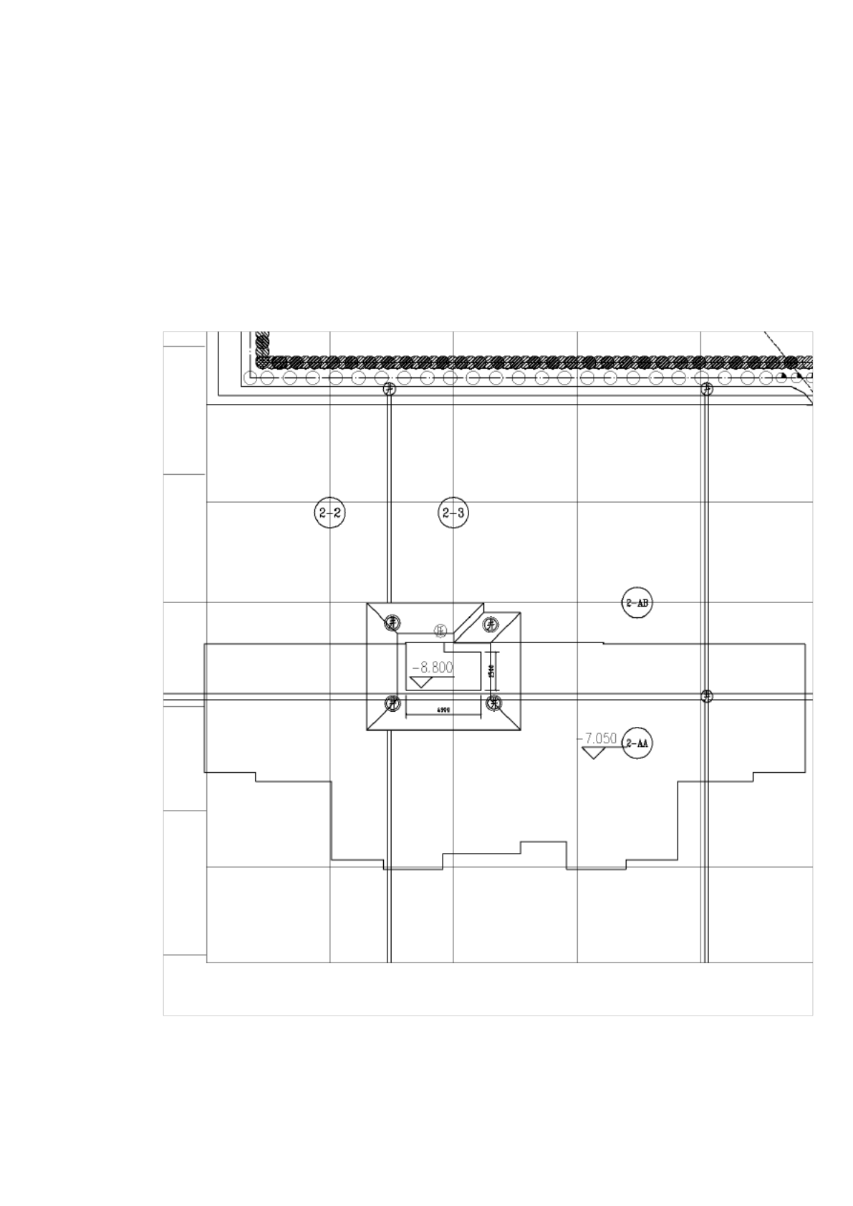
坡道收口示意图

1.4局部深挖

本工程局部深挖部位共有 8 处， 均为楼座电梯井部位， 其中商务楼坑底标高 为-9.80，住宅楼为-8.80 （均为大沽高程）。
对于局部深挖部位采用坑底放坡开挖，放坡比例均为 1 ∶ 1，工作面宽度不 小于 1m。由于邻近降水井和内撑柱桩，故换用小型挖掘机进行开挖。如下图所 示：

A1 地坑平面图

标志并落实安全警戒人员。（6）组织相关人员认真学习拆除技术方案，针对周边环境，分别确定各自的具体拆除
00011.3298-2.3864-0.0120720.0095065.2各杆件组合内力及内力包络值
潜水泵将疏干井内的水抽排至坑外排水沟，流入沉淀池，沉淀后排入市政管网。开挖过程中，密切注意基坑周围观
42m，用EX200型挖掘机臂展可以满足要求。一、施工前准备（1）拆撑前应完成工况，如下图所示：（2
内支撑深基坑工程土方开挖方案

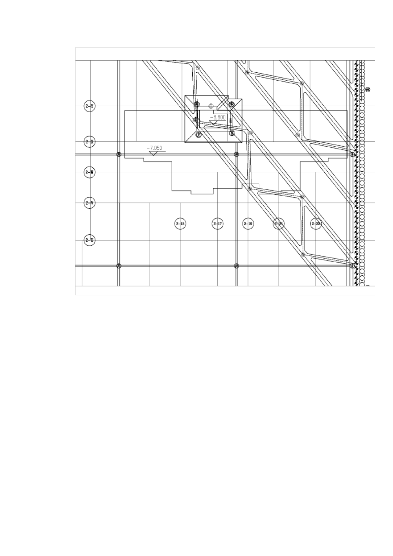
A2 地坑平面图

加塑料管）对拉作为梁模板支撑系统，钢管锚入地下深度不小于300mm。自底部起第一道螺栓距地面300m
关安全技术操作规程的规定，内容要全面准确。安全交底后，项目技术负责人、安全员、班组长要对安全交底的落
安全第一的思想；进场必须佩戴安全帽，严禁穿拖鞋；现场严禁吸烟；高空作业必须系安全带，穿防滑鞋，有恐高
做好成品结构保护。二、机械设备、工具配置拆除施工机具一览表三、劳动力组织序号工种人数备注1施工管理人
内支撑深基坑工程土方开挖方案

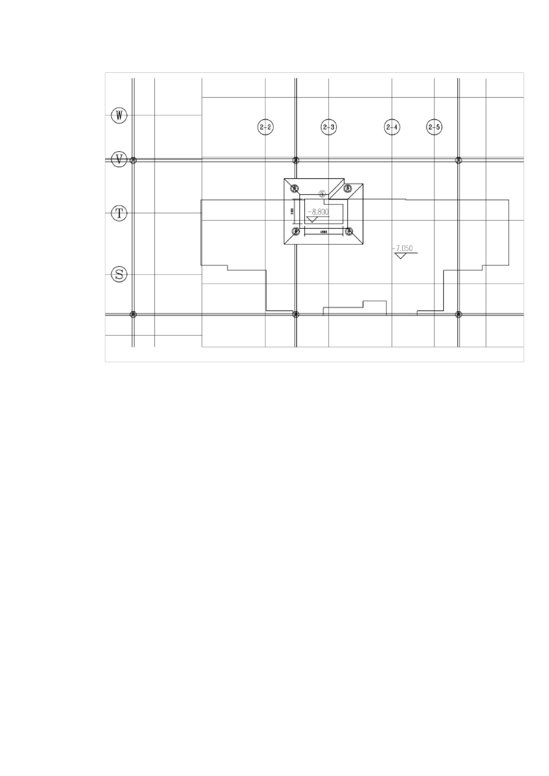
A3 地坑平面图

整体施工场区进行硬化，硬化标准为：底层双向Φ12@200钢筋、C25混凝土，20cm厚，满足土方施工
板的接缝确保不漏浆。1.3.3第二步土方开挖待支撑梁强度等级达到设计强度等级80%且地下水位降至设计
制点引入基坑内，整个施工过程中定期对地上施工控制网及内测量基准网进行检验复核。内支撑深基坑工程土方开
，内支撑深基坑工程土方开挖方案对降水井采用绕挖。水泵电源线，夜间施工照明线路，布置合理，随时进行调整
内支撑深基坑工程土方开挖方案

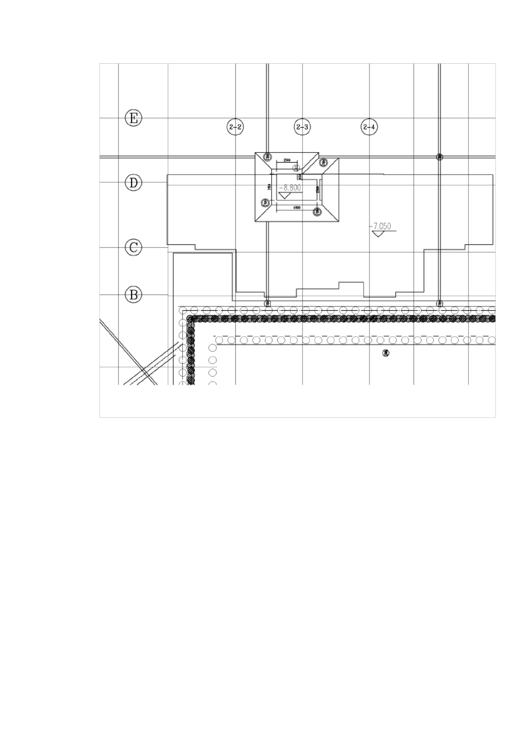
A4 地坑平面图

以上内容仅为本文档的试下载部分，为可阅读页数的一半内容。如要下载或阅读全文，请访问：https://d.book118.com/168025100066006036

